МИНИСТЕРСТВО ОБРАЗОВАНИЯ И НАУКИ РЕСПУБЛИКИ ТАТАРСТАН

**Государственное автономное профессиональное образовательное учреждение**

**«ЗЕЛЕНОДОЛЬСКИЙ МЕХАНИЧЕСКИЙ КОЛЛЕДЖ»**(ГАПОУ «ЗМК»)

**09.02.07 «Информационные системы и программирование»**

# МДК 07.01. УПРАВЛЕНИЕ И АВТОМАТИЗАЦИЯ БАЗ ДАННЫХ

**Отчет о практических работах**

**Исполнитель**: Камдина Полина Евгеньевна

**Группа**: 227

**Преподаватель:** Алемасов Евгений Павлович

**Дата сдачи** 20.10.2024 **Оценка** ____________

**Подпись преподавателя**  _______________________

**ЗЕЛЕНОДОЛЬСК – 2023**

**Работа №3.2. Нормализация. Приведение к 3 НФ.**

Задание 1:

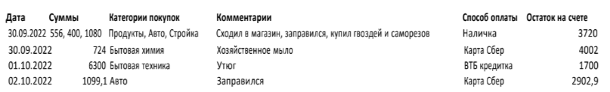

Привести к 1НФ, ко 2НФ, к 3НФ.

Задание 2:

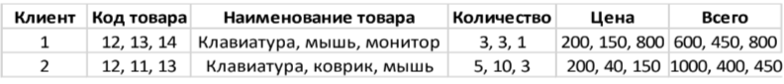

Привести к 1НФ, ко 2НФ, к 3НФ.

**Результаты работы**

1

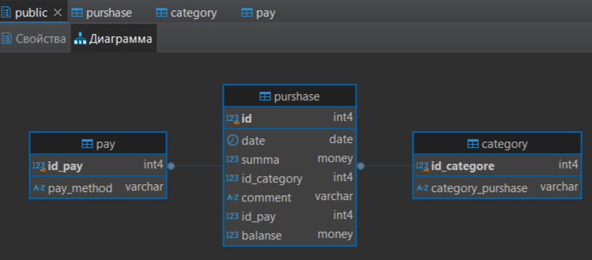

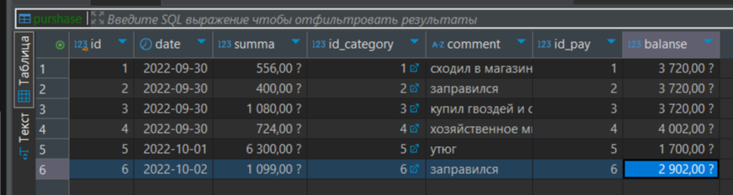

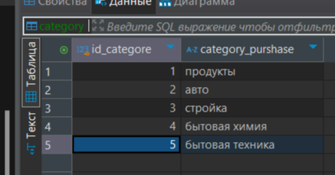

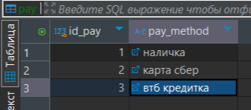

2

